パソコン小話（１９６．２）
2020/12/27
インターネットの画像を使って年賀状を作る方法（改2）

キャノンのインターネットサイトの「Canon Creative Park」を使って、ワードで年賀状を作る方法を紹介します。

１．ヤフーの検索で「キャノン 年賀状」と入力 → 検索
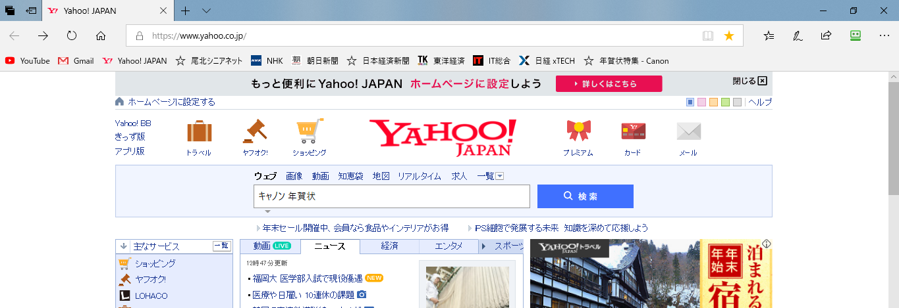
２．次の画面で、年賀状-Canon Creative Park をクリック
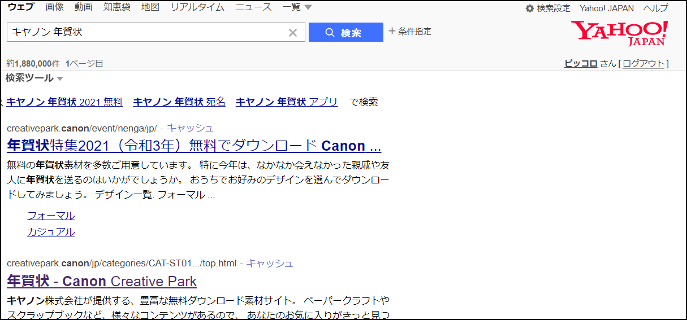
３．次の画面で、年賀状の文字の上にマウスを置く → 一覧
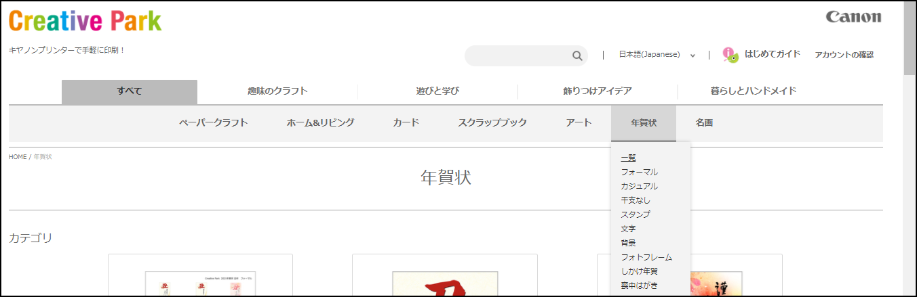

４．左側の目次から、取り込みたい分野を選ぶ
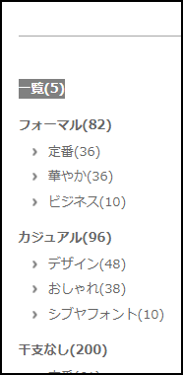
５．好きなデザインをクリック
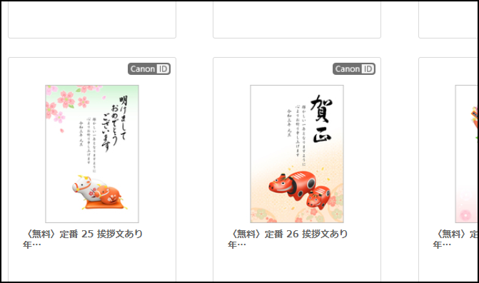

６．ダウンロードをクリック→直接画像をコピーすると鮮明度が落ちるので、必ず
ダウンロードから操作する
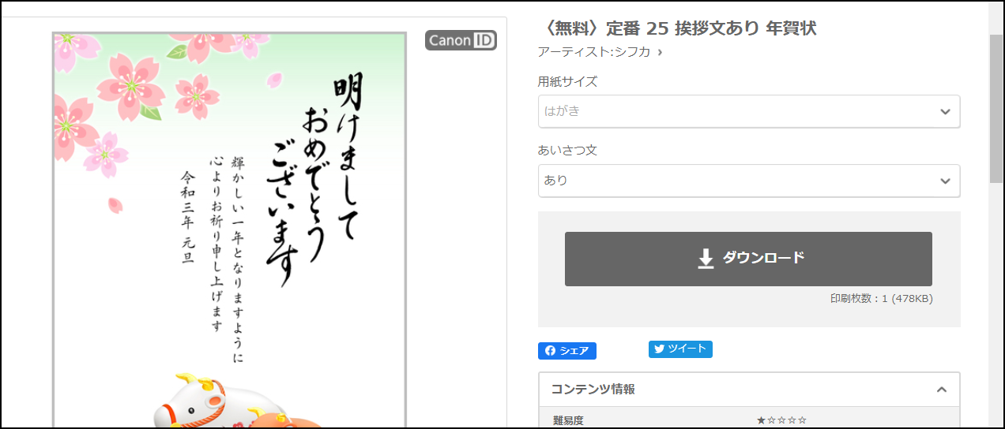
7．ログイン画面
ログインしていない場合は、ログイン画面が出ます。
Googleアカウント か 登録したメールアドレス でログイン（クリック）します。
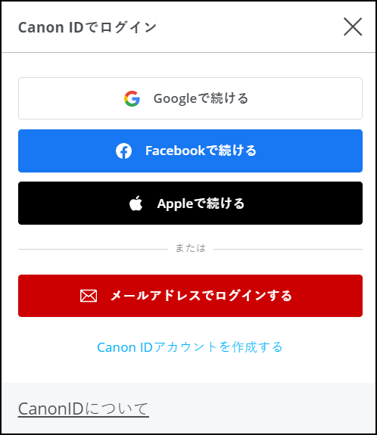

Canon IDがまだ作っていない場合は、ここから作成してください。
操作は、画面をよく見て進める。

8． メールアドレスとパスワードを入力（キャノンIDに登録したもの）→ ログイン
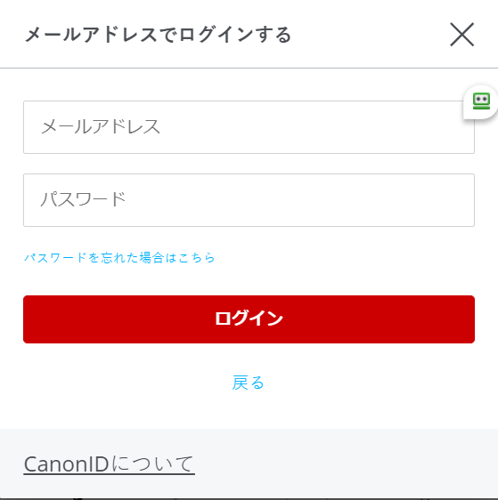
9．同意します
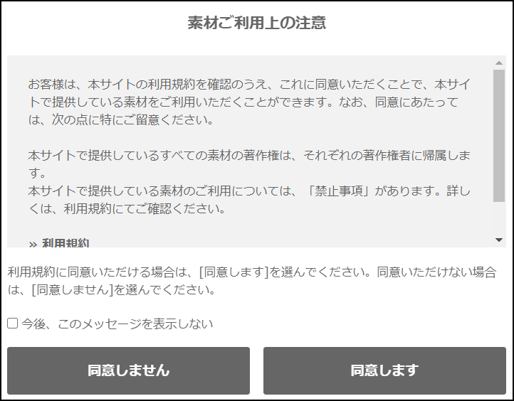
10．ダウンロードが始まり、しばらくして、ファイルを開くをクリック
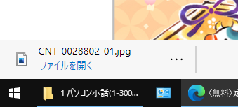

11．フォトが開く → ・・・をクリック → 名前を付けて保存
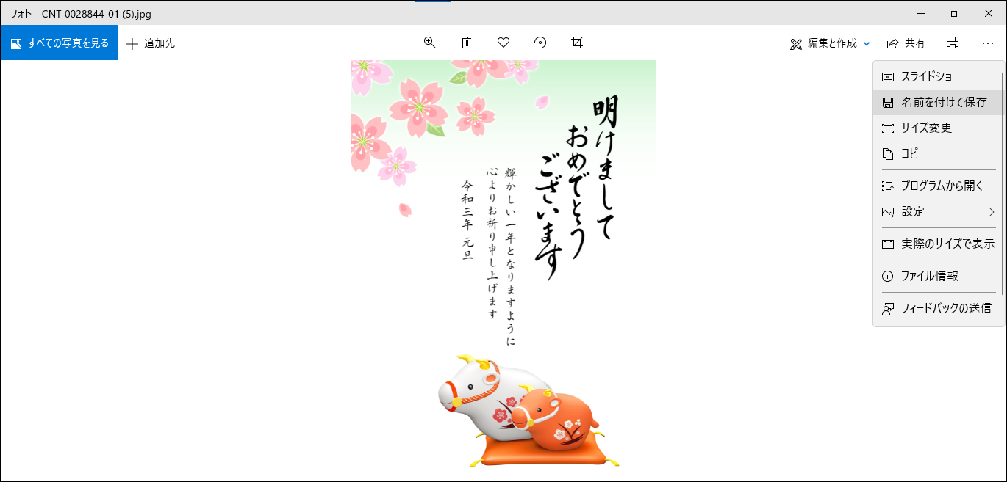
12．保存場所を決める････例としてピクチャに保存 → ファイル名を入力 → 保存
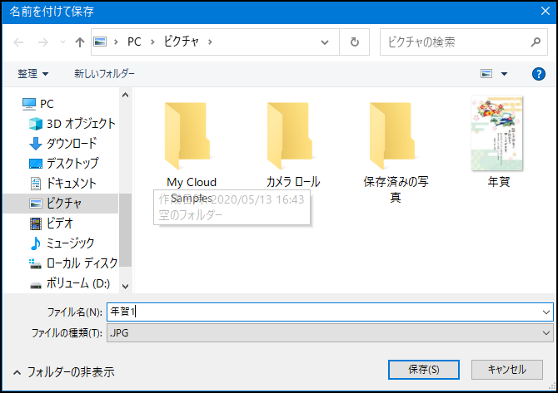
13．開いている画面を全て閉じる

14．ワードを起動 → 用紙サイズをはがきにする → 挿入 → 画像 → このデバイス
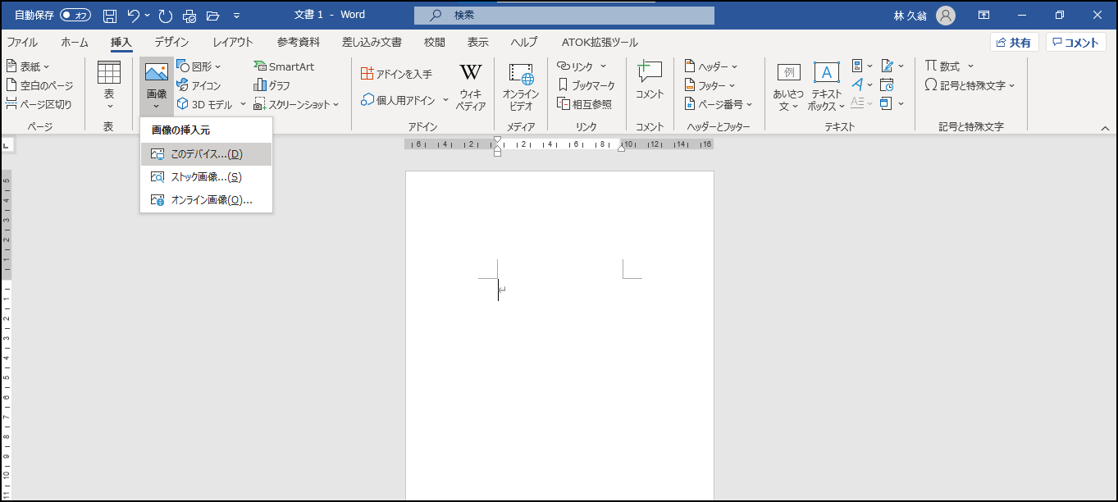
15．ピクチャ → 年賀状をクリック → 挿入
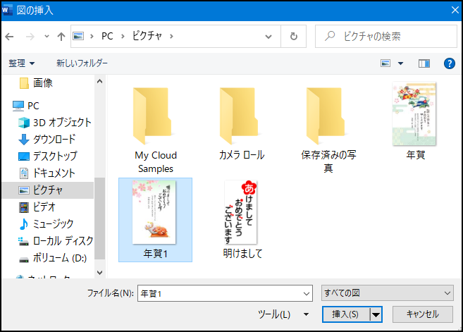
16．画像をクリック → ここをクリック → 文字の折り返しは前面をクリック
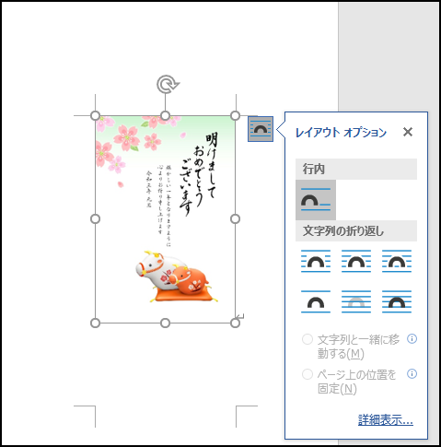

17．はがき一杯に画像を拡大する
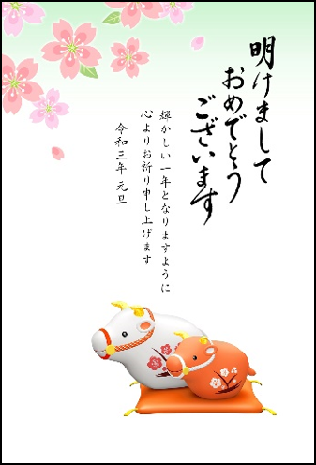
18．上記の年賀状の余白に「テキストボックス」を使って、挨拶文とか
差出人名などを入れても良い。
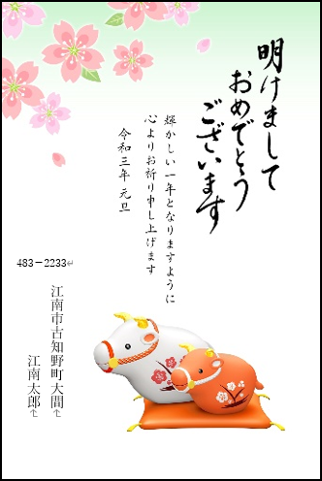
19．名前を付けて保存

これで印刷すれば完成。（縁なし印刷が良い）
以上

